Equilibrio di corpi appoggiati

L’equilibrio si realizza quando la verticale passante per il baricentro cade dentro la base di appoggio.
In questa condizione infatti, la risultante di tutte le forze applicate al corpo e di tutti i momenti di rotazione agenti sul corpo si annullano.
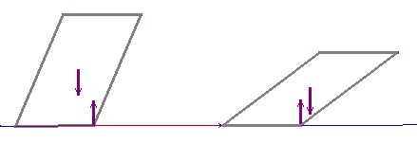

equilibrio non equilibrio

Scuola: Istituto Superiore Majorana
Disciplina: Fisica
Parole chiave:
Ordine di scuola: scuola superiore

